Межмуниципальная конференция
03.05.2017
2017
РОстовский муниципальный район
Педагогический поиск:

интеграция образовательных технологий и ИКТ

Программа межмуниципальной конференции
«Педагогический поиск: интеграция образовательных технологий и ИКТ»

Место проведения: МОУ СОШ №4, г Ростов, 1 МКР, д.27

Дата проведения: 03.05.2017

Организаторы: ГАУ ДПО ЯО Институт развития образования г. Ярославль, управление образования Ростовского МР, методический центр Ростовского МР.

Цели и задачи конференции:
- Выявить опыт творческого и системного использования образовательных технологий и ИКТ в деятельности педагогов.
- Познакомиться с опытом развития информационно-образовательной среды образовательных организаций, муниципальных районов, методических служб.
- Создать условия для межмуниципального взаимодействия по вопросам интеграции образовательных и ИКТ технологий.

Общая программа конференции
Время | Мероприятие | Место проведения
10.30-11.00 | Регистрация участников и гостей конференции | Фойе 1 этажа
11.00-12.30 | Пленарное заседание | Актовый зал
12.30-13.00 | Обед | Столовая
13.00-14.00 | Работа секций | Учебные кабинеты
14.00-14.40 | Работа мастерских и круглых столов | Учебные кабинеты
14.45-15.00 | Подведение итогов конференции | Актовый зал

11.00-12.30 Пленарное заседание (актовый зал школы, 2 этаж)
- Орлова Татьяна Николаевна, заместитель начальника управления образования Ростовского МР.
«Информационно-коммуникационные технологии в образовательном процессе Ростовского муниципального района. Опыт, проблемы, перспективы»
- Бовин Александр Валентинович, методист, методический центр Ростовского муниципального района
«Роль ИКТ в организации работы методического центра Ростовского муниципального района»
- Икартс Наталия Александровна, заместитель директора, МУ ДПО «Информационно-образовательный центр» Тутаевского муниципального района
«Роль муниципальной методической службы в вопросах формирования и развития ИКТ-компетентностей педагогов района»
- Соловьев Яков Сергеевич, доцент кафедры начального образования, ГАУ ДПО ЯО Институт развития образования г. Ярославля
«Информационно-образовательная среда Учи.ру»
- Васильева Ирина Евгеньевна, директор ГУ ЯО "Центр телекоммуникаций и информационных систем в образовании"
«Ресурсы и сервисы областного информационно-образовательного портала www.edu.yar.ru»
- Редченкова Галина Дмитриевна, руководитель информационного центра ГАУ ДПО ЯО Институт развития образования г. Ярославль
«ИКТ-компетентности педагогов»

12.30-13.00 Обед

13.00-14.00 Работа секций
Современные ИКТ технологии в рамках традиционного урока Кабинет №16
Часть №1. Начальная школа, модератор Руфанова А.Н.

- Старчикова Ольга Станиславовна, учитель начальных классов, МОУ гимназии имени А.Л.Кекина, г. Ростов
«Педагогические проблемы внедрения ИКТ в современный образовательный процесс начальной школы»
- Костикова Ольга Алексеевна, учитель начальных классов, МОУ СОШ №3, г. Ростов
«Использование интерактивных средств обучения на уроках в начальных классах»
- Токарь Светлана Анатольевна, учитель начальных классов, МОУ СОШ №9, г. Переславль
«Формирование УУД у обучающихся начальной школы через использование флипчартов программы ActiveInspire»
- Фадеичева Елена Владимировна, учитель начальных классов, МОУ Петровская СОШ, Ростовский муниципальный район
«Интерактивная доска как средство повышения качества работы учителя»
Современные ИКТ технологии в рамках традиционного урока Кабинет №28
Часть №2, основная и старшая школа, модератор Бовина Г.В.

- Климова Ольга Игоревна, учитель биологии, МОУ СОШ № 6 Тутаевского муниципального района
«Интеграция современных педагогических технологий и ИКТ с традиционной формой урока биологии»
- Львова Марина Альфредовна, учитель русского языка и литературы, МОУ гимназия им. А.Л. Кекина, г. Ростов
«Сетевые сервисы Веб 2.0 и Интернет-технологии в процессе преподавания предметов филологического цикла»
- Фантаев Дмитрий Александрович, учитель истории и информатики, МОУ СОШ № 8, г. Углич
«Формирование ИКТ компетенции в рамках курса «История древнего мира» в 5 классе»

- Топунова Елена Николаевна, учитель биологии, МОУ СОШ №4, г. Ростов «Использование видеоресурсов сети Интернет как средство оптимизации познавательного процесса»
- Муканина Оксана Александровна, учитель русского языка и литературы, МОУ Хмельниковская СОШ, Ростовский муниципальный район «Буктрейлеры как инновационное средство повышения интереса к чтению школьников»

Организация учебного взаимодействия в нетрадиционной форме обучения
Кабинет №15
Часть №1. ИКТ в организации проектной деятельности, конференций и игровые технологии, модератор Дедюлина А.А.
- Завьялова Лариса Михайловна, заместитель директора ГУ ЯО «Центр телекоммуникаций и информационных систем в образовании»
«Образовательные и творческие Интернет-проекты: инновационный опыт Ярославской области»
- Запруднова Ирина Николаевна, руководитель методического центра, учитель немецкого языка, МОУ СОШ №4, г. Ростов
«Технология видео-конференций, как новая форма межшкольного взаимодействия учащихся»
- Крылова Ирина Алексеевна, учитель биологии и география, МОУ СШ №6, г. Тутаев
«Игровые технологии на уроках биологии и географии»
- Москалевич Татьяна Валентиновна, Меньщикова Екатерина Николаевна, Куликова Светлана Юрьевна, МОУ «Средняя школа №68», г. Ярославль
«Формат учебно-сетевых проектов и web-квеста в рамках внеурочной деятельности учащихся»
- Герасимова Светлана Владимировна, методист, МУ ДПО «Информационно-образовательный центр», Тутаевский МР
«Успешные практики образовательного Интернета: по страницам муниципальных сетевых проектов»

Организация учебного взаимодействия в нетрадиционной форме обучения
Кабинет №14
Часть №2. Использование прикладных программ и сетевых технологий в организации внеурочной деятельности, модератор Бражникова М.Р.

- Вахрина Елена Евгеньевна, Павлова Татьяна Валерьевна, МОУ СОШ №2, г. Переславль
«Формирование ИКТ компетентности школьников в процессе обучения и во внеурочной деятельности»
- Ефимова Елена Владимировна, учитель информатики, МОУ СОШ №2, г. Данилов
«Использование сетевых сервисов во внеурочной деятельности по информатике»
- Бражникова Мария Раввакатовна, учитель информатики, МОУ гимназии имени А.Л.Кекина, г. Ростов
«Облачные технологии как средство формирования ИКТ-компетентности у школьников 6-9 классов»
- Соколова Ольга Николаевна, учитель русского языка и литературы, МОУ гимназии имени А.Л.Кекина, г. Ростов
«Использование Ресурсов сети интернет в преподавании предметов гуманитарного цикла»
- Дерябина Наталья Борисовна, учитель начальных классов, МОУ гимназии имени А.Л.Кекина, г. Ростов
«Создание и возможности применения видеопроекта в учебном процессе начальной школы»
- Морсов Дмитрий Александрович, педагог дополнительного образования, информатика, МОУ ДО Центр внешкольной, г. Ростов
«Использование ИКТ на занятиях анимационной студии «Мульти – Пульти»
Совершенствование информационно образовательной среды педагога, школы
Кабинет №44 (модераторы Бовин А.В., Сергеев С.В).

- Сергеев Сергей Викторович, учитель информатики, МОУ СОШ № 4, г. Ростов
«Сайт учителя, как эффективный способ организации взаимодействия учителя с учащимися и их родителями»
- Седов Сергей Александрович, учитель информатики, МОУ СОШ № 5 им. 63-го Угличского пехотного полка
«Создание образовательных Интернет-ресурсов»
- Архиреева Елена Анатольевна, Бовин Александр Валентинович, МОУ СОШ №4, г. Ростов
«Внутришкольный портал, как средство повышения эффективности организации учебно-воспитательного процесса»
- Кравцова Екатерина Константиновна, заместитель директора по УВР, учитель информатики, МОУ СОШ №87, г. Ярославль
«Информационно-образовательная среда школы средствами Google Suite для образования»
- Кононова Светлана Рафаиловна, учитель информатики, МОУ СШ № 6,
г. Тутаев
«МРЦ как инструмент повышения компетенции педагогов в области ИКТ»

14.05-14.40 Работа мастерских и круглых столов
Мастерские
- Видакас Светлана Флюровна, учитель английского языка, МОУ «Гимназия г. Переславля-Залесского»
«Возможности системы голосования при обучении детей иностранному языку»
Кабинет №16
- Александрова Елена Викторовна, старший преподаватель, ГАУ ДПО ЯО Институт развития образования г. Ярославль
«Нанотехнологии в образовательном процессе. Сотрудничество с компанией Е-нано как способ расширения кругозора учащихся в области нанотехнологии»
Кабинет №15
Круглые столы
- «Развитие муниципального и межмуниципального информационного образовательного пространства. Перспективы интеграции межмуниципального образовательного пространства на основе ИКТ»
Модератор Бовин А.В., кабинет №14.
- «Перспективные направления использования ИКТ в организации образовательного процесса»
Модератор Сергеев С.В., кабинет №44.
- «Интеграция образовательных и ИКТ технологий. Проблемы и пути их решений»
Модератор Умникова Т.В., кабинет №28.

14.45-15.00 Подведение итогов конференции (актовый зал)

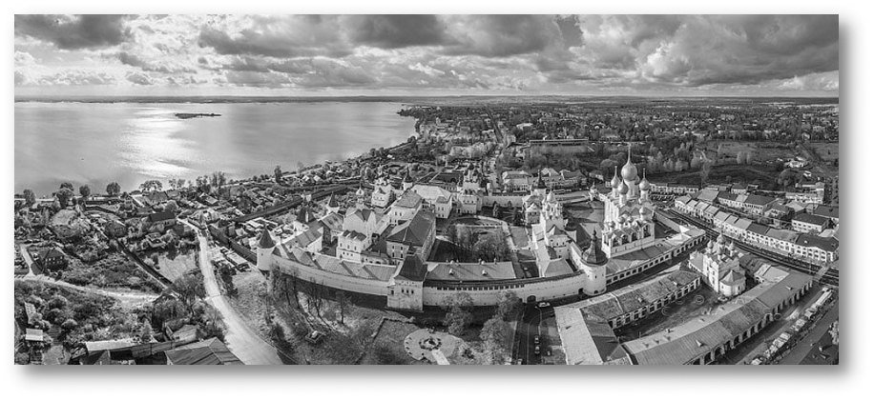

Методический центр Ростовского муниципального района
МОУ СОШ № 4 г. Ростова

152150 г. Ростов, Ярославская область, I микрорайон, д. 27
Телефон: 8(48536)6-43-80
Электронная почта: meto-centr@mail.ru

